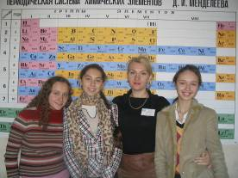
НАШ ДЕВИЗ:

Мы команда просто класс!
Ты узнаешь сразу нас.
Чистый воздух как вдохнешь,
Так название поймешь.
Окисляем все вокруг –
Кислород наш лучший друг!!!

Привет всем участникам этого конкурса! Мы очень веселая и дружная команда! Хоть нас и немного, но все же мы никогда не унываем. Всегда с азартом вступаем в круговорот захватывающих конкурсов и мероприятий. И всегда достойно защищаем честь нашей гимназии № 10, а иногда и города Минска. Почему мы участвуем? Потому что нам интересна химия, потому что мы знаем как это классно заводить новые знакомства с ребятами из других городов и стран. Мы уже и раньше участвовали в Интернет-проектах и нам это по душе. А тем, кто еще не участвовал, хотим посоветовать: принимайте участие в таких мероприятиях. Это увлекательно! Вы (как и мы) не пожалеете.
Кислородики
В команде нас только трое! Но как вы сами понимаете – это ничего не значит. Главное – слаженность и желание работать. А этого нам не занимать.
Пристрастие к химии появилось давно. Буквально с первых уроков химии в нашей жизни мы были увлечены в этот прекрасный мир химических формул и уравнений. А все благодаря нашей учительнице – Жигалко Светлане Ришардовне. Она же предложила участвовать в подобных конкурсах. Мы с удовольствием согласились. Теперь уже мы не представляем нашу жизнь без химии! Нам настолько интересно искать и находить информацию, что мы уже точно знаем – в следующем году тоже обязательно будем участвовать.
Кто же мы такие? Мы – три озорные девчонки Даша, Оленька и Александра. Мы живем в Беларуси, в городе-герое Минске.
Если говорить о наших увлечениях, то хотелось бы сказать, что у участников нашей команды много общего. Мы вместе любим гулять, устраиваем школьные мероприятия, и, конечно же, любим оставаться в школе и проводить различные опыты по химии! Но, несмотря на это, каждый из нас индивидуальность. Даша увлекается танцами, Ольга – играет на фортепиано, ходит на занятия по флористике, Саша – меломан, считает, что музыка – заряд жизни. Нас многое связывает, в том числе и любовь к химии!!!

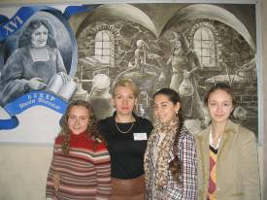
Желаем всем удачи, а себе – победы!

